出售设备情况

一、数控卧式车床2台（标段一）
型号：CK40
品牌、生产厂家：宝鸡机床厂
系统：FANUC-0i 简配系统
账面原值：231550.00元/台
资产评估价值：112500.00元/台
规格：加工行程X240,Z400 ,最大加工长度400mm；6寸液压卡盘，带液压尾座，最高转速2500；荣成排削器。
状况：2007年4月出厂，学生实训至2014年，使用率较低，基本处于闲置状态；2014年至今处于停机状态，无大修史，机床经保养及系统维护后即可使用。
联系人：倪红海 13773007463
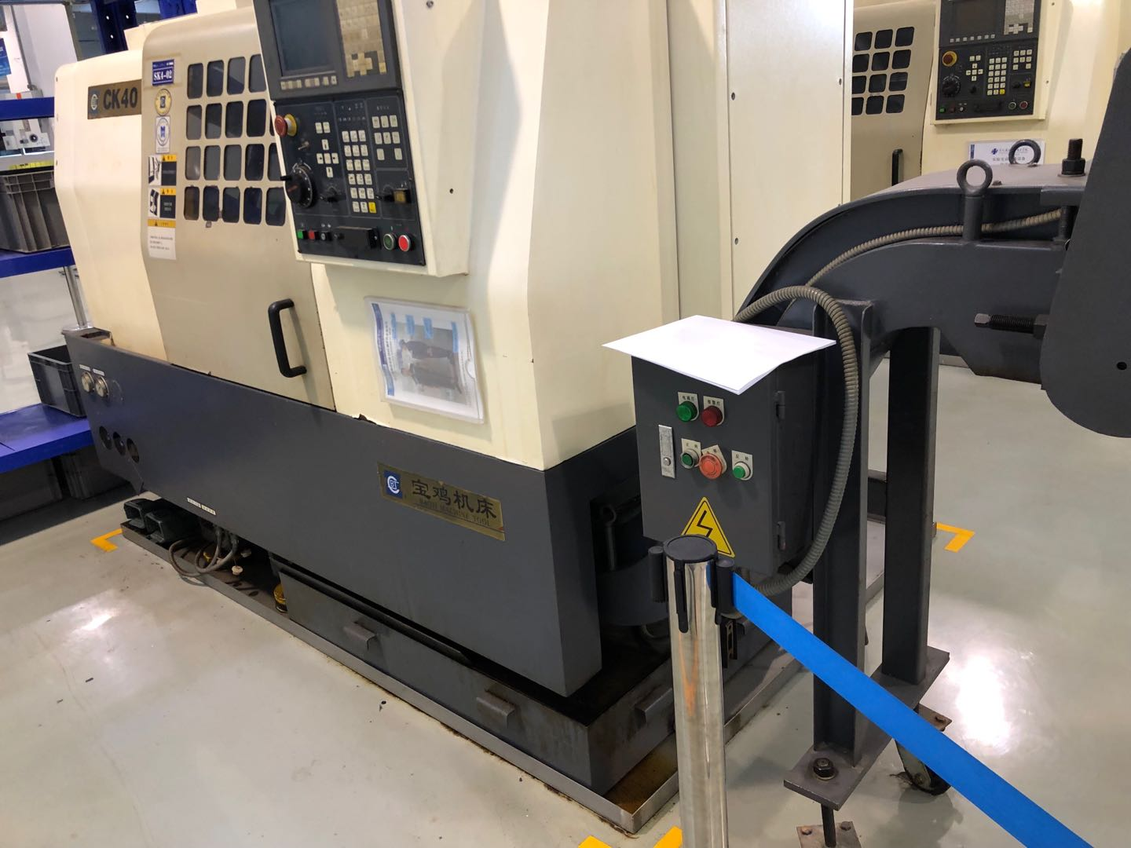
二、普通车床2台（标段二）
型号：CDS6136
品牌、生产厂家：大连机床厂
账面原值：25500.00元/台
资产评估价值：5200.00元/台
规格：加工行程轴向300,最大加工长度500mm；6寸卡盘，最高转速120；
状态：2007年4月出厂，学生实训使用至2014年；目前不能正常使用，电机及电路有故障；主轴损坏；5年内没有进行保养维护。
联系人：倪红海 13773007463
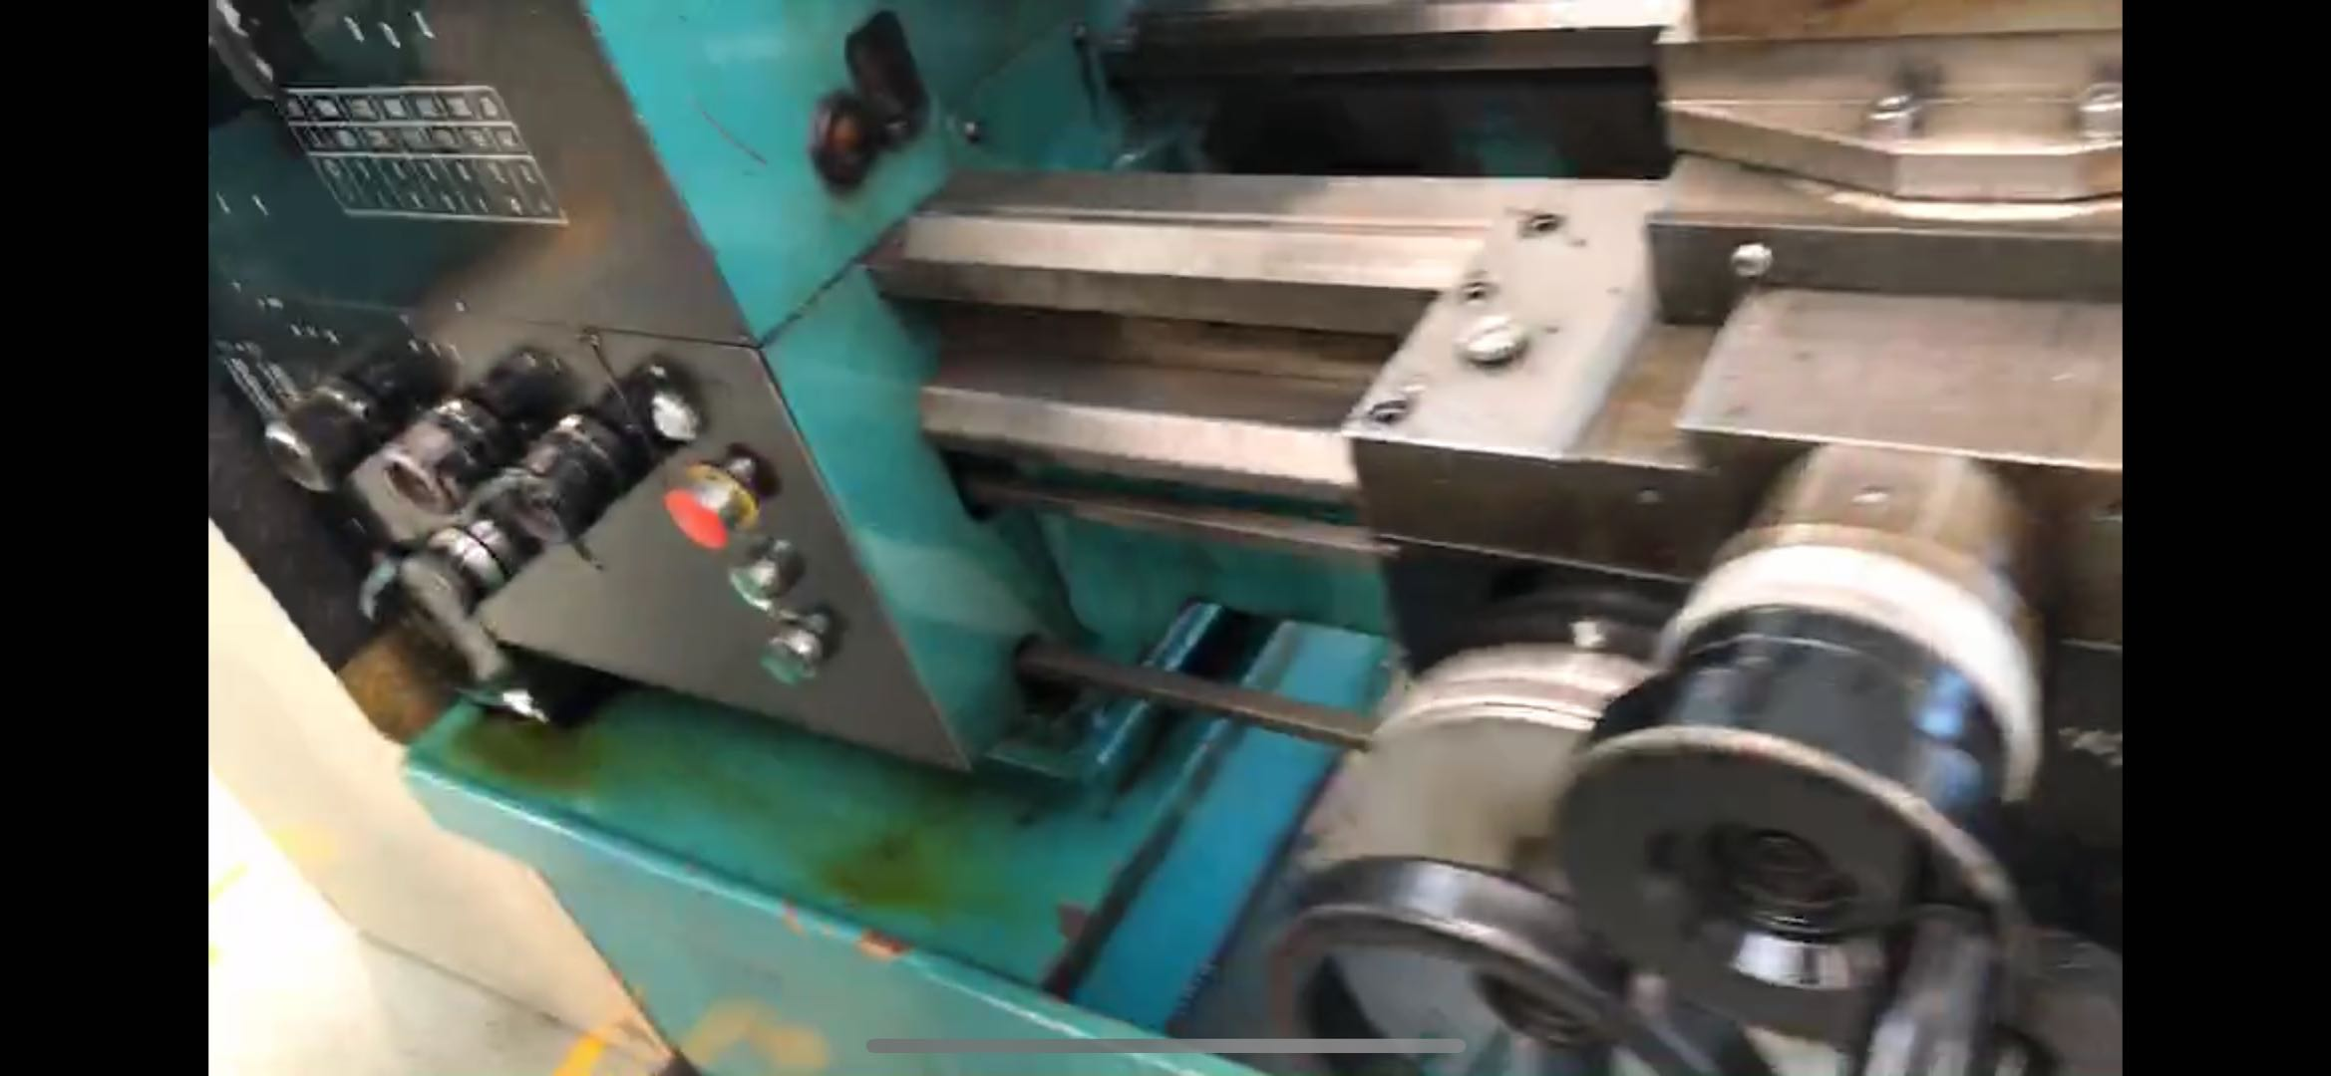

三、投标说明
1.本项目分数控机床（标段一）和普通机床（标段二）两个标段；
2.本项目分标段报价，每个标段最高价中标；
3.本项目可同时参与两个标段的竞标；
4.本项目两个标段可同时中标。
5.因第一次处置流标，故本次起拍价为资产评估价值的80%。

